LESNÉ DREVINY

Meno a priezvisko:……………………………………… Dátum:………………………..

1. Uveď rozdiel medzi stromom a krom:

Strom má……………………………...................................................

Ker nemá………………………….

2. Śípkami spoj k sebe patriace časti:

majú štíhle a pružné kmene

rastú väčšinou v miernom pásme

ihličnaté stromy majú tenké ihlicovité listy listnaté stromy

menia svoj vzhľad počas roka

listy zostávajú na nich aj cez zimu

na jar pučia na konároch listy a kvety

3. Uveď názov dreviny, napíš kde rastie:

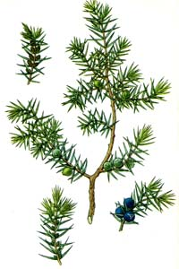

Nazýva sa…………………………………………….., rastie………………………..

4.Popíš uvedené dreviny:

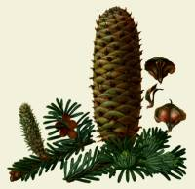 Nazýva sa ……………………………………………..

Rastie ………………………………………….. Vymiera, lebo…………………………

...........................................................................

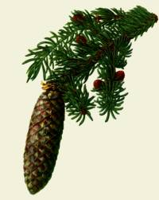 Nazýva sa…………………………………………..

Drevo sa používa ……………………………………………………………………………

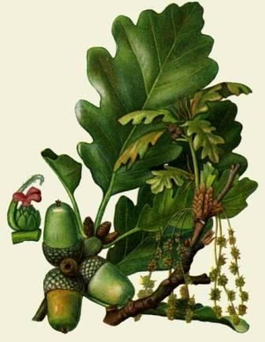 Nazýva sa……………………………………………………

Jeho list je symbolom……………………….. Má………………………………..

drevo, vhodné na…………………………………………………………………………

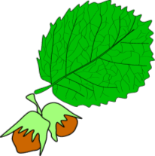 Nazýva sa…………………………………………………

Je………………………., má chutné………………………………………..

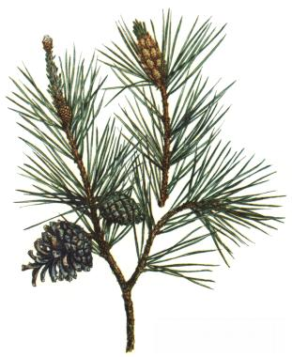

Nazýva sa………………………………………………………

Rastie na ………………………………………………….. má………………………konáre

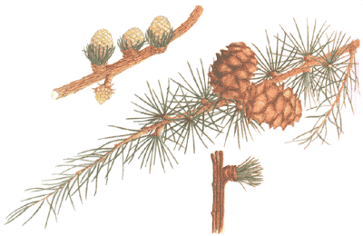 Nazýva sa…………………………………………………….

5. Pospájaj, čo patrí k sebe:

borovica
lipa
tis
smrekovec
dub
lieska
baza

oriešky
čierne plody
dlhé ihlice
žalude
jedovatá okrem plodov
liečivý kvet
na zimu je holý

ihličnatý strom
ihličnatý ker
listnatý strom
listnatý ker



